Anexă la Buletin de avertizare
nr. 02 din 27 februarie 2026

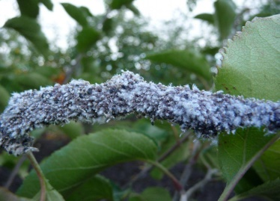
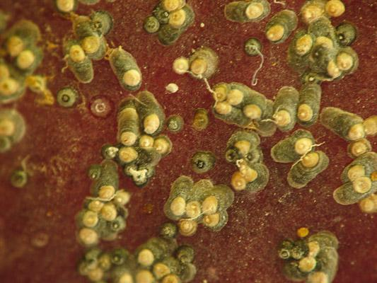

Păduchele lânos Păduchele din San Jose

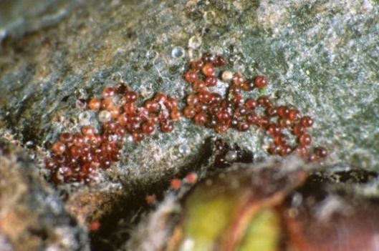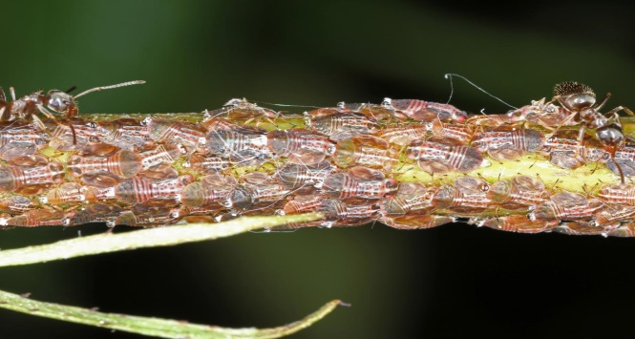

Ouă acarieni Puricele melifer al părului

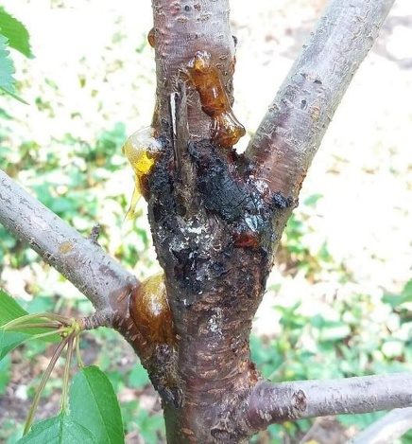

Monilioză pe ramuri

